Przez lądy i oceany
1. Uzupełnij tabelę. Wpisz we właściwe kolumny cechy południków i równoleżników.
Cechy południków | Cechy równoleżników
………………………………………….………  ………………………………………….………  ………………………………………….………  ………………………………………….……… | ……………………..……………………………  …………………………………………………..  …………………………………………………..  …………………………………………………..

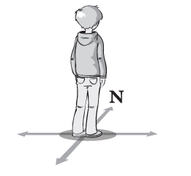
2. Na rysunku za pomocą strzałek zaznaczono główne kierunki geograficzne. Narysuj jeden południk oraz jeden równoleżnik tak, aby przebiegały one przez miejsce, w którym stoi chłopiec.
Następnie odpowiednio je podpisz.

3. Wykonaj zadania na podstawie mapy świata zamieszczonej na końcu podręcznika.
a) Zapisz nazwy oceanów przecinanych przez:
– równik:…………………………………………………………………………………………………
– zwrotnik Raka:…………………………………………………………………………………………
b) Zapisz nazwy kontynentów, których wybrzeża są oblewane przez wody Oceanu Spokojnego.
……………………………………………………………………………………………………………
c) Zapisz nazwy kontynentów leżących nad Oceanem Indyjskim.
……………………………………………………………………………………………………………
d) Ustal, na których półkulach leżą wymienione poniżej kontynenty.
Ameryka Południowa:……………………………………………………………………………………
Australia:………………………………………………………………………………………………….
Antarktyda:……………………………………………………………………………………………….
4. Rozwiąż krzyżówkę. Zapisz hasło i je wyjaśnij.
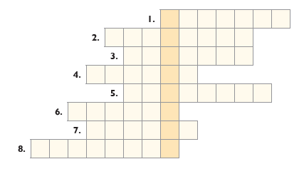
1. Inna nazwa Oceanu Spokojnego.
2. Może być Raka lub Koziorożca.
3. Połowa kuli ziemskiej.
4. Kulisty model Ziemi.
5. Ocean, który w całości leży na
półkuli wschodniej.
6. Miejsce, w którym łączą się
wszystkie południki.
7. Najdłuższy równoleżnik.
8. Ocean, nad którym leży pięć kontynentów.
Hasło:………………………………………………………………………………………………….
Wyjaśnienie hasła:…………………………………………………………………………………....
5. Zaplanuj wyprawę dookoła Ziemi. Ta wyprawa powinna się rozpocząć w Twojej miejscowości.
a) Opisz kolejne etapy wyprawy. Podaj nazwy kontynentów, oceanów i mórz, które chcesz przebyć, oraz miast, które chcesz zobaczyć.
……………………………………………………………………………………………………………
……………………………………………………………………………………………………………
……………………………………………………………………………………………………………
b) Przedstaw trasę tej wyprawy na poniższej mapie konturowej.
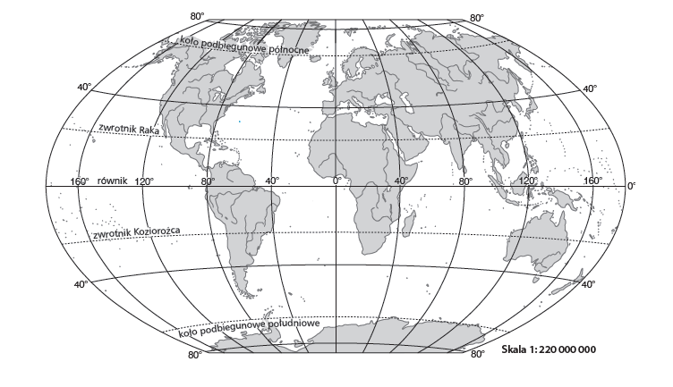
6. Na poniższej mapie zaznacz i podpisz wszystkie kontynenty oraz oceany występujące na Ziemi
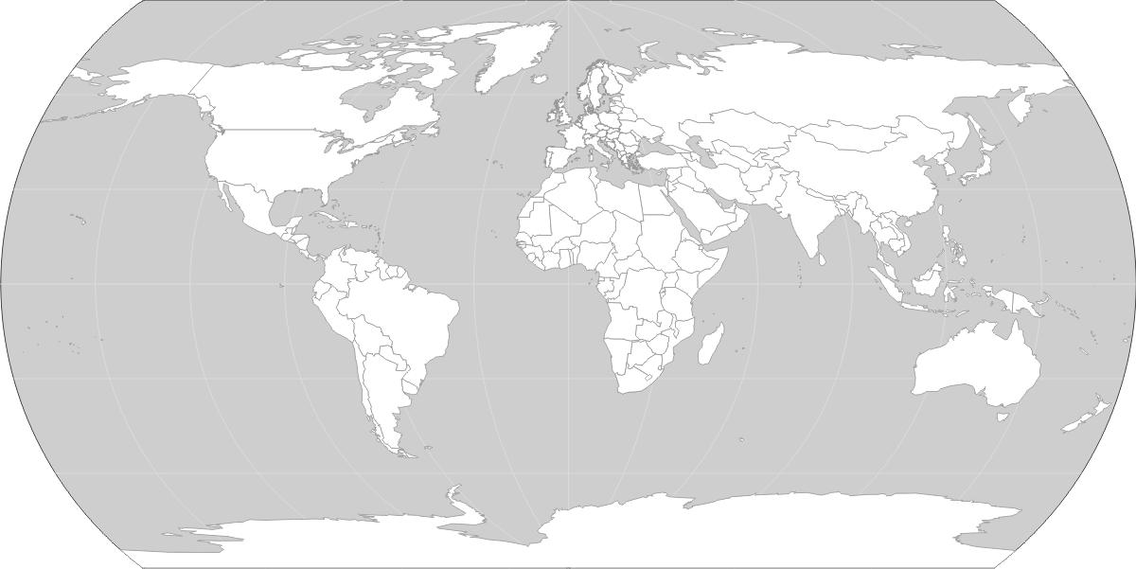

Temat: Pierwsze podróże geograficzne

- Poniżej podano przyczyny wypraw geograficznych. Wybierzcie sześć, które według was miały znaczenie, i uporządkujecie je od mniej ważnych do najważniejszych. Wpiszcie do poniższego schematu wybrane numery z listy.

- Ciekawość świata.
- Poszukiwanie nowych szlaków handlowych.
- Poszukiwanie nowych źródeł dochodu.
- Poszukiwanie nowej drogi do Indii.
- Poszukiwanie taniej siły roboczej, czyli ludzi do pracy, na przykład na plantacjach.
- Rozpowszechnianie wiary chrześcijańskiej na nowo poznanych terenach.
- Zdobycie sławy i bogactw.
- Ucieczka przed karami, na przykład za popełnione przestępstwa.
- Możliwość sprowadzenia do Europy poszukiwanych towarów, takich jak przyprawy i jedwab.

Najważniejsza przyczyna:
Mniej ważne przyczyny:

Najmniej ważne przyczyny:

- Uzupełnijcie tabelę dotyczącą tras wielkich wypraw geograficznych.
Trasa wypraw | Wikingowie | Marco Polo | Krzysztof Kolumb | Ferdynand  Magellan
Nazwy oceanów, którymi wiodła trasa
Nazwy odkrytych lądów

- Wymień najważniejsze następstwa wielkich odkryć geograficznych. Wykorzystaj wiadomości z lekcji oraz dodatkowych źródeł.
………………………………………………………………………………………………………………………………………………………………………………………………………………………………………………………………………………………………………………………………………
4. Uzupełnij tabelę. Zapisz nazwiska trzech polskich podróżników i odkrywców działających w różnych okresach historii, a także ich największe dokonania. Skorzystaj z dodatkowych źródeł informacji.
Wiek | Nazwisko odkrywcy/podróżnika | Opis jego dokonań
XIX
XX
XXI

